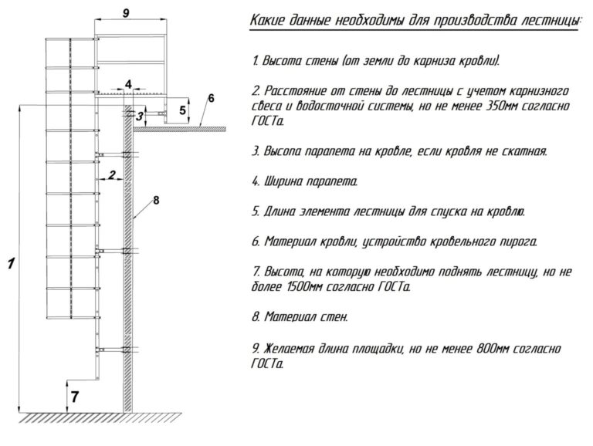
Пожарная лестница №_______
1. Высота от земли до карниза или парапета. м.
2. Расстояние от стены до края карнизного свеса. м.
3. Высота парапета от кровли. Дополнительно указать возможность крепления к верхней части парапета и с боковой стороны стены со стороны кровли. м.
4. Ширина парапета. м.
5. Спуск на кровлю высота. м.
6. Материал кровли
7. Высота начала лестницы от земли (не более 1500 мм) Рекомендуется опирать на землю для надежности конструкции. м.
8. Материал стен
9. Длина площадки: 800х800, 800х1150, 800х1500
10. Цвет по каталогу RAL (стандартные: Светло-серый 7004, Темно-серый 7024, Шоколадно-коричневый 8017, Черный 9005, Синий 5005) другие цвета заказные, уточняйте у менеджеров.

